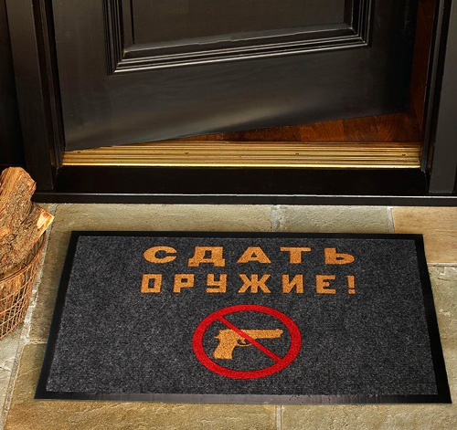

В Республике Дагестан разработана программа по обеспечению общественного порядка и противодействию преступности в республике на 2014-2017 годы. Одним из пунктов данной программы запланирована ежегодная добровольная сдача гражданами на возмездной основе незаконно хранящегося огнестрельного оружия. Во исполнение программы правительством республики издано Постановление от 24 апреля 2014 года №184 «О мерах по организации добровольной сдачи гражданами незаконно хранящихся боеприпасов, огнестрельного оружия и взрывчатых веществ». Этой программой установлены и цены за добровольно сданное оружие.

